
《6.1 力》教案
教学目标
1．形成力是一个物体对另一个物体的作用的认识，知道物体间力的作用是相互的。
2．知道力所产生的效果：改变物体的运动状态和改变物体的形状。
3．通过观察和活动，在培养学生观察、实验能力的同时，进一步培养他们尊重事实、严谨认真的科学态度。
教学重点
力的有关概念。
教学难点
力的有关概念的理解；把握物体间力的作用是相互的，并能运用它解释生活中的简单现象。
课时安排
1课时
课前准备
课件
教学过程
一、导入新课
这节课，我们就一起来学习探究《第一节 力》。（板书设计）
二、自学互研
（一）力的概念
自主阅读教材P_{101～102}的内容，独立思考并完成：
1．工农业生产中：汽车拉拖车、起重机吊起货物…(学生举例)。
(1)人用力推小车，人对车施加了力，施力物体是人，受力物体是车；
(2)人用力拉弹簧，人对弹簧施加了力，施力物体是人，受力物体是弹簧；
(3)起重机提重物，起重机对重物施加了力，施力物体是起重机，受力物体是重物。
以上现象说明力的特点是：要有推、拉、提、压、击、打、拍、吸等作用，所以力是物体对物体的作用(即推或拉的作用)。
2．力是物体对物体的作用，前面一个物体称为施力物体，后面一个物体称为受力物体。单独一个物体不能(选填“能”或“不能”)产生力的作用。
3．相互接触的两个物体能产生力的作用，不相互接触的物体之间会不会产生力的作用呢？
你认为能(选填“能”或“不能”)产生力的作用。请你列举出生活中不相互接触的物体也能产生力的作用的例子：磁铁靠近铁块对铁块的吸引力。
（二）力的作用是相互的
自主阅读教材P_{102～103}的内容，独立思考并完成：
4．观察图中情景可以得到的结论是力的作用是相互的。
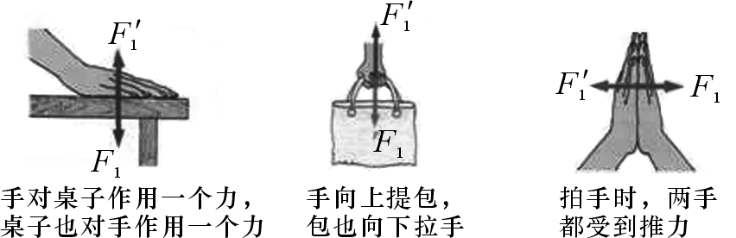
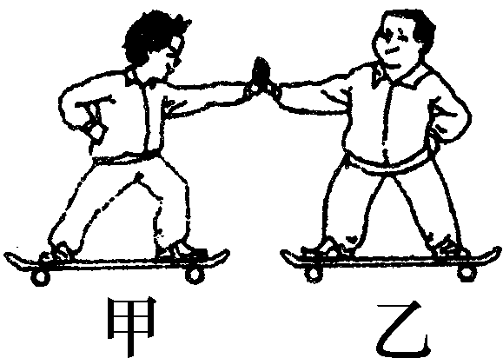
5．如图所示，甲同学在推乙同学时，你认为出现的现象是：甲、乙均后退，出现这一现象的原因是物体间力的作用是相互的。
（三）力的作用效果
自主阅读教材P₁₀₃的内容，独立思考并完成：
6．图(a)、(b)中的情景表示了力的作用效果，其中图(a)说明了力可以改变物体的运动状态，图(b)说明了力可以使物体发生形变。
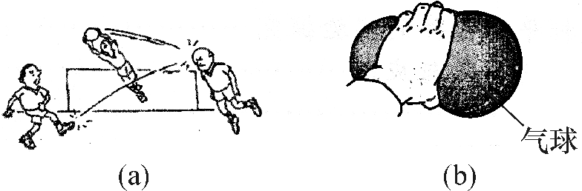
独立完成知识板块一、二，教师巡视，根据完成情况挑选3组同学带领大家分别学习知识板块一、二。其他同学补充或纠错。
给每组分发器材，组织好方案一、二的探究活动，学生观察和体验发生的现象并讨论其原因，教师选择一组在全班进行展开讲解。师生共同评估，得出一致性的结论。
对照学习目标思考：
1．今天我学到了什么知识？
2．我掌握了哪些研究方法？
3．我还存在的疑惑是什么？7.狂风把小树吹弯了腰，把落叶吹得漫天飞舞。从力的作用效果分析，风力不仅使小树发生了形变，还使落叶的运动状态发生了改变。
三、合作探究
1．对学
分享独学1～7题：(1)对子之间检查独学成果，用红笔互相给出评定等级。(2)对子之间针对独学的内容相互解疑，并标注出对子之间不能解疑的内容。
2．群学
小组研讨：(1)小组长先统计本组经对学后仍然存在的疑难问题，并解疑。(2)针对将要展示的方案内容进行小组内的交流讨论，共同解决组内疑难。
四、交流展示
方案一 设计一个小实验证明力的作用是相互的，并说说这一规律在生活中有哪些应用。
方案二 分别设计一个小实验来说明力可以使物体发生形变和力可以改变物体的运动状态。
五、板书设计
第一节 力
1.力的概念
2.力的作用是相互的
3.力的作用效果
六、教后反思

